Schuld, geld en loden last van het verleden

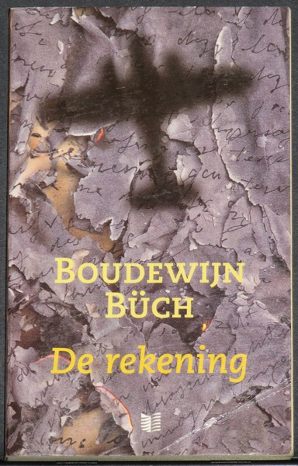**Het boek de rekening gaat over Lothar Mantoua. Lothar heeft een verward bestaan. Hij is verslaafd aan druk en heeft grote financiële schulden. het boek heeft veel flesbeks. Een stuk je uit het boek: Alles lijkt stil te staan. Alles wat ik aanraak, voelt koud aan. Ik ruik alleen nog maar de geur van het ziekenhuis en de zaal van het crematorium. Van binnen voel ik dat ik ontzettend moet huilen, maar ik krijg mijn tranen niet naar buiten.**

Het boek begint met hoe Lothar opgroeit. Je leest dat Lothar een zware jeugd hebt. Dan lees je hoe hij in de schulden komt. Ik vond dat best interessant om te lezen hoe iemand in de schulden komt. Door het verhaal ga je vaak terug in de tijd. Je hebt veel flesbeks.

De schrijver van de rekening is Boudewijn Büch. Boudewijn Büch is geboren in 14 december 1948 in Den Haag. Hij groeide op in Wassenaar in een katholiek gezin met vijf broers onder wie Menno Büch. Zijn ouders scheidden in 1963. Zowel Boudewijn als zijn broers herinnerden zich hun vader later als een tirannieke persoonlijkheid; het huwelijk van zijn ouders was volgens Boudewijn nooit zeer gelukkig geweest. Hij is gestorven op 23 november 2002 in Amsterdam.

Het boek is gepubliceerd in 1996. De uitgever is Singel. Het boek is 219 pagina lang. Het boek bestaat uit drie delen.

Ik vind het een raar boek. Dit komt door wat Lothar allemaal doet. Een van die dingen is dat hij naar België gaat met een onbekend iemand om daar België sexy te hebben. Het eerst deel van het boek vond ik niet interessant echt het tweede en derde deel waren leuk hoofstukken. In die hoofdstukken word het ook allemaal een beetje meer duidelijker. Mijn uiteindelijke score van deze dit boek is een 7/10.